

**ESTRATEGIAS DE REDACCIÓN (HE59)**

**ESTUDIOS PROFESIONALES PARA EJECUTIVOS (EPE)**

**2021-1 (M1)**

**TRABAJO 2 (TB2)**

|  |
| --- |
| **INDICACIONES PARA EL DESARROLLO DE LA EVALUACIÓN** |

1. El TB2 es un trabajo grupal. Los docentes decidirán el número de integrantes por equipo de trabajo según el número de estudiantes de su sección. El número máximo de estudiantes por equipo será 4.
2. El TB2 se realizará de acuerdo al siguiente cronograma:

|  |  |
| --- | --- |
| **Semana 7:**  **Sesión sincrónica**     * **Los integrantes del grupo leen el caso, procesan las fuentes, plantean el esquema y reciben la retroalimentación por parte del docente.**   **Actividades virtuales**   * A partir del esquema aprobado, el grupo redacta la primera versión y la sube a la actividad creada por el docente en al aula virtual hasta 48 horas después de la sesión sincrónica. * El grupo recibe la retroalimentación del TB2 de parte del AAD y corrige su primera versión a partir de las observaciones recibidas. | Primera versión del texto  Corrección de la primera versión |
| **Semana 8: sesión sincrónica**   * **El grupo presenta su primera versión con las correcciones y recibe la retroalimentación por parte del docente.**   **Actividad virtual**   * El grupo, hasta 48 horas después de la sesión sincrónica, sube la versión final del texto a la actividad creada por el docente en al aula virtual. * El estudiante puede solicitar una última revisión en tutoría antes del envío de la versión final. | Versión final del texto |

**Notas:**

* Durante las sesiones sincrónicas, el docente podrá hacer uso de alguna herramienta virtual paralela que permita hacer el seguimiento: One Drive, Google Drive u otra que considere conveniente. Sin embargo, todos los productos (esquema, primera y versión final del texto) deberán “subirse” al aula virtual hasta la fecha límite que establezca el docente. Un estudiante por cada equipo de trabajo “subirá” los productos al aula virtual. El nombre del archivo deberá denominarse TB2-Apellidos paternos de los integrantes del equipo, por ejemplo, TB2-Ruiz, Morales, Gutiérrez y Jiménez
* Los grupos deben entregar la primera versión y la versión final del TB2 vía aula virtual. No se calificarán versiones que se entreguen por otros medios.
* En el caso de que el grupo no presente la versión final, se calificará la primera versión. Esta, necesariamente, deberá incluir el esquema.
* En el caso de que el grupo no presente el esquema, se descontarán 2 ptos. Si no presenta la versión preliminar, se descontarán 5 ptos.
* En caso de que el texto del grupo evidencie un alto nivel de coincidencia con las fuentes o con el texto de otro grupo, se calificará con cero la evaluación.

**Caso: La problemática de la clínica veterinaria Patazas**

Sussel Buendía y Orlando Cayllahua son dos médicos veterinarios y amantes de los animales, que fundaron la cadena de clínicas veterinarias “Patazas”. Al año de abrir su primer establecimiento en Los Olivos, pudieron inaugurar otro más. Al cabo de cinco años, consiguieron tener, además de sus dos locales en Los Olivos, dos más en San Martín y uno en Carabayllo. En todo este tiempo, siempre han apoyado al refugio para perros y gatos rescatados “El Edén”, ubicado en Carabayllo. Su motivación siempre fue el cariño a los animales y la especial consideración hacia la señora Teresa Requena, dueña del refugio, que trabajó en sus inicios con ellos ayudándolos con los baños de los animales. Sin embargo, en las últimas semanas, se ha desatado una serie de denuncias contra El Edén en redes, lo que está afectando la reputación de la cadena de la veterinaria Patazas. Además, un grupo de personas que se han sentido afectadas por el maltrato a sus mascotas piensan denunciar a la clínica por cómplice en el maltrato animal.

**Consigna**

Por esta razón, los propietarios de la cadena veterinaria han contratado los servicios de usted, **Pedro Gonzales Robles, especialista en asesorar empresas en situación de crisis, con el fin de que determine los principales problemas que está atravesando Patazas debido a su relación con El Edén. Por ello, deberá elaborar un informe de recomendación en el que se explique, detalladamente, la problemática y plantee recomendaciones que le permitan superar la situación actual de su negocio.** **El informe deberá dirigirse a ambos socios.**

**Lea las fuentes que se proponen a continuación.**

**Fuente 1: Libro de Reclamaciones de Patazas**

Patazas no solo ha bajado su calidad de atención, sino que está relacionada con un refugio que maltrata a los animales y ellos son cómplices de esta situación, pues son ellos los que les entregan a estos animalitos. ¡Qué negocio los unirá!

Lucía del Campo

Señores de Patazas, podrían aclarar cuál es su relación con El Edén, pues ese refugio maltrata animales o los abandona en la calle. Incluso, algunos de estos animalitos están enfermos. Me pregunto por qué Patazas no los cura. Supongo que debe ser una relación de tipo económica entre la veterinaria y el refugio.

Luis Vera

Lamentablemente, he decidido ya no llevar a mi Candy a Patazas. Los comentarios en torno a la veterinaria son muy negativos y tengo temor que le suceda algo durante el tiempo que la dejo con ellos. Me parece que hay un negocio entre Patazas y El Edén. La veterinaria recibe mascotas enfermas o para que las cuiden, y las envían al refugio El Edén, ya que este cuenta con espacio suficiente para tenerlas y de esta manera no pierden la clientela.

Rosa Castro

Señores de Patazas, aparte de cambiar de veterinarios, he decidido presentar una queja a la Sociedad Protectora de Animales para que tomen cartas en este asunto. Aparte de ser una crueldad abandonar en la calle a animalitos que, según El Edén, ellos cuidan y lo cual es mentira, pues, dentro del refugio, los maltratan y, luego, los arrojan del local. Esto lo hacen en colaboración con Patazas, ya que ellos entregan a estos animales, porque no tienen un local apropiado para ellos. Esta veterinaria lo que quiere es mejorar su imagen, pero no lo logran, debido a que uno ya desconfía de dejarle a nuestras mascotas.

Pilar Merino

**Fuente 2. Denuncias en redes sobre maltrato animal**

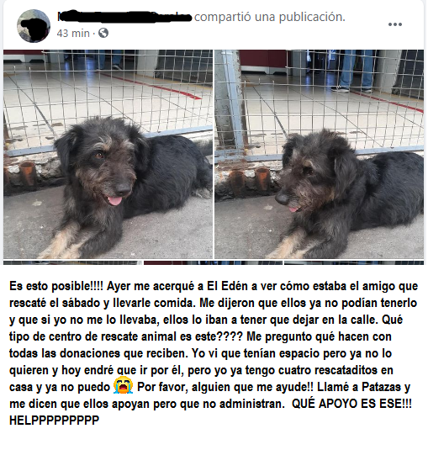

¡Es esto posible! Ayer me acerqué al refugio El Edén para ver cómo estaba el perrito que rescaté el sábado y para llevarle comida. Los responsables del refugio me comunicaron que ya no podían tenerlo más días y que me lo llevará, pues, de lo contrario, lo dejarían en la calle. ¿Qué tipo de refugio es este? Yo constaté que tienen espacio e, incluso, algunos vecinos me han comentado que reciben donaciones. Como están asociados con la veterinaria Patazas, llamé para que intercedan en este caso y me contestaron que solo apoyan, pero no administran el refugio. Es lamentable que profesionales dedicados al cuidado de animalitos no los traten bien.

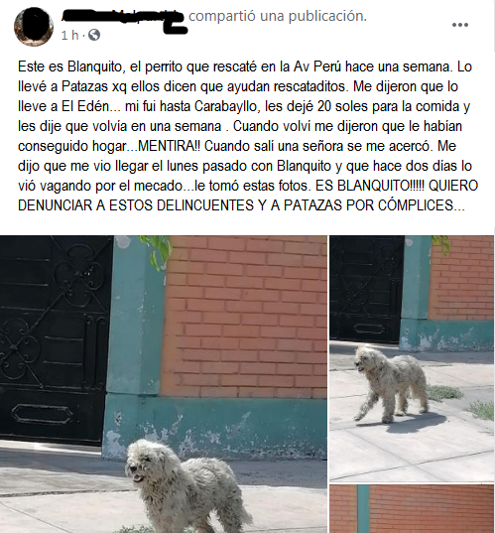

Blanquito es este perrito que rescaté en la avenida Perú. Lo llevé a la veterinaria Patazas, porque ellos siempre dicen que los pueden llevar al refugio El Edén. En efecto, me enviaron allá y lo recibieron muy bien. Incluso, les dejé 20 soles para ayudar en la compra de sus alimentos. Sin embargo, cuando regresé después de una semana para ver cómo estaba Blanquito, me informaron que lo habían entregado a un hogar y que estaba muy bien. Esta versión era falsa, pues, al salir del local, una señora que vive frente al refugio, me informó que al perrito lo han abandonado hace dos días en el mercado. Incluso, me mostró las fotos que le había tomado. Frente a este abuso, estoy decidida a denunciar a Patazas por ser cómplice de maltrato animal.

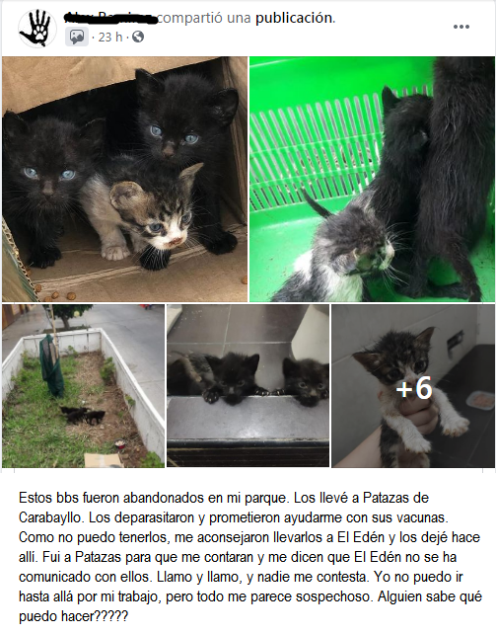

Estos gatitos fueron abandonados cerca de mi casa. Como no podía hacerme cargo de ellos, los llevé a la veterinaria Patazas de Carabayllo. Prometieron que me ayudarían con las vacunas, la desparasitación y que, después, los llevará al refugio El Edén. Después de tres días, regresé y me dijeron que el refugio no responde las llamadas y que me tenía que llevar a los gatitos. Algo muy raro, pues me han informado que la veterinaria y el refugio son socios.

**Fuente 3. Ley contra el maltrato animal**

Alrededor del mundo, los casos de maltrato animal causan, cada vez más, fuerte indignación en la población. En el Perú, existen leyes que respaldan la protección de los animales. A continuación, se presentarán algunos alcances sobre las mismas.

*¿Cuál es la responsabilidad de una persona frente a los actos de maltrato animal?*

La responsabilidad que tienen las personas, el Estado y diferentes asociaciones frente a la protección de los animales se encuentra regulada en la Ley 30407, la cual se encuentra vigente desde el 2016. De este modo, sobre la responsabilidad de los animales, se menciona lo siguiente:

Artículo 5. Deberes de las personas

5.1 Toda persona tiene el deber de procurar la protección y el bienestar de los animales, cualquiera sea su especie, evitando causarles daño, sufrimiento innecesario, maltrato de tipo físico que altere su normal comportamiento, lesión o muerte.

5.2 La adquisición y tenencia de un animal es responsabilidad de una persona mayor de edad, que tenga plena capacidad de ejercicio. Esta debe cumplir las disposiciones que establecen la presente ley y las disposiciones complementarias.

5.3 El propietario, encargado o responsable de un animal de compañía debe atender con carácter obligatorio las siguientes necesidades fundamentales:

* Ambiente adecuado a sus hábitats naturales de vida y condiciones mínimas sanitarias que les permita expresar el comportamiento natural propio de su especie.
* Alimentación suficiente y adecuada a los requerimientos biológicos de cada especie.
* Protección del dolor, sufrimiento, ansiedad, heridas y enfermedades.
* Atención médico-veterinaria especializada y vacunación, de ser necesario.

Dicho esto, los seres humanos cumplen un papel fundamental en la subsistencia de los animales mediante sus acciones y modos de vida. Con respecto a los animales de compañía, las personas los proveen de medios básicos como alimento, medicinas, estancia y afecto. Así, el hombre garantiza las condiciones para que estos puedan desarrollarse. De esta manera, si la persona no tiene los medios económicos suficientes, incluso para él mismo, este no podrá brindarle al animal un espacio adecuado, y más bien podría ser perjudicial para su existencia y realización. Sin embargo, si el animal no contara con una custodia –por ejemplo, si fuera un perro callejero— o incluso si la tuviera, cada persona, como menciona la ley, tiene el deber de procurar la protección y bienestar de los animales sin excepción.

*¿Qué menciona la Ley sobre los actos de maltrato hacia los animales de compañía?*

El maltrato es considerado un acto de crueldad. Este a su vez es considerado según la norma como “todo acto que produzca dolor, sufrimiento, lesiones o muerte innecesaria de un animal”. Las manifestaciones de actos de crueldad, específicamente hacia los animales de compañía, no son las únicas sancionadas, puesto que la norma también hace referencia a las prohibiciones generales. Estas se expresan en el artículo 22, entre estas prohibiciones se encuentra el abandono animal en la vía pública, la utilización de animales en espectáculos de entretenimiento público y privado donde se obligue a los animales a realizar acciones no compatibles con su comportamiento natural o se afecte su bienestar, la utilización de especies de animales no definidas como animales de granja para el consumo humano y las peleas de animales (domésticos o silvestres) en la vía pública o privada.

*¿Cuál es la sanción por maltrato animal?*

El abandono y los actos de crueldad hacia los animales se encuentra tipificado en el Código Penal en el artículo 206- A, en el cual se establece una pena privativa de libertad no mayor de tres años, con cien a ciento ochenta días de multa con inhabilitación de tenencia de animales. Asimismo, si el animal muere como consecuencia de estos actos, la pena es privativa de libertad no menor de tres ni mayor de cinco, con ciento cincuenta a trescientos sesenta días-multa y con la misma inhabilitación.

Adaptado de TABOADA, Alexia (2020) “El tratamiento legal del maltrato animal en el Perú: legislación y procedimiento vigente” En *Ius360*. <https://ius360.com/un-acercamiento-juridico-hacia-la-amenaza-de-vida-de-nuestras-mascotas-el-maltrato-animal/>

**FUENTE 4: Conversación entre Teresa Requena, dueña del refugio El Edén, y Gabriela Terrones, médica veterinaria de Patazas- Carabayllo**

Gabriela Terrones: Buenos días, señora Teresa, le habla la doctora Gaby, de Patazas - Carabayllo.

Teresa Requena: Doctora, ¿cómo está? ¿En qué puedo ayudarla?

GT.: Señora Teresa, la llamo por unos gatitos que llevaron al refugio por recomendación nuestra…una señorita…Eran tres gatitos…

TR.: Sí, sí, claro… aquí están.

GT.: Ah, ok. Es que ella está muy preocupada porque no puede comunicarse con ustedes y quiere saber de los gatitos.

TR.: Ah, ¿se los quiere llevar?... porque ya les he conseguido un hogar…

GT.: No, no se los quiere llevar, pero sí quiere saber cómo están. Quedamos en que nosotros íbamos a vacunarlos. Ya estamos en las fechas.

TR.: Ah, sí, perdone, doctora… es que estos días han sido muy complicados. Con lo de la pandemia, hemos perdido colaboradores y ni qué decir de las donaciones… Ahora estamos prácticamente solas mis hijas y yo, y usted sabe doctora que esto lo hacemos por amor, porque no vivimos de eso. La gente piensa que nosotras lucramos, tenemos un negocio… imagínese. Nosotras trabajamos en lo que se puede y aparte ayudamos a los animalitos, pero ya no nos damos…

GT.: Claro, señora Teresa, yo entiendo. Pero cómo hacemos con las vacunas…nosotros podemos ponérselas, como siempre quedamos, pero sí necesitamos que ustedes los traigan.

TR.: Sí doctora, pero eso se nos complica…hemos conseguido dos hogares. Los negritos se van juntos y el pintadito se va aparte. Sus nuevos dueños se han comprometido a vacunarlos.

GT.: Ah, ya veo…pero tiene seguridad…

TR.: Es que ya no nos damos abasto… Conseguimos una casa para un perrito lanudo que nos trajeron también por recomendación de ustedes. Un blanquito, lindo… pero ya no podemos hacer seguimiento a los adoptantes. Eso lo hacían nuestros colaboradores. Solo espero que el perrito esté bien…

GT.: Ya veo, entonces quizás ustedes ya no pueden seguir recibiendo animalitos…

TR.: Uno quiere, doctora, pero las fuerzas ya no dan. Hemos tenido que decirle a un chico que venga a recoger a un perrito que nos dejó casi a la fuerza. Lo recibimos unos días mientras él resolvía un asunto familiar, pero luego tuvimos que pedirle que lo retirara. Nos dijo que éramos unas malas personas, que seguro nos quedábamos con todas las donaciones. Sí, recibimos donaciones, pero todo se va en alimentos, los tratamientos médicos… porque claro, ustedes nos dan un costo social, pero igual hay que pagar los gastos… y los costos del refugio, limpieza, agua, luz.

GT.: Sí, señora Tere, la entiendo…

TR.: Bueno, doctora, pero igual seguimos… no se preocupe.

GT.: Bueno, señora, Tere. Yo converso con los doctores Sussel y Orlando sobre lo que me ha contado.

TR.: Sí, doctora. Mándeles mis saludos. Ellos siempre tan buenos. Hasta luego

GT.: Hasta luego

**PLANTEAMIENTO DEL ESQUEMA**

**Indicación: En este espacio, elabore el esquema para la redacción del informe.**

**INFORME**

**A:**    
**DE:**

**ASUNTO:**

**FECHA:**

**Objetivo**

**Hechos**

**Recomendaciones**

**RESPETE EL ESPACIO INDICADO**

**RÚBRICA DE EVALUACIÓN DEL TB2**

|  |  |  |  |  |  |  |
| --- | --- | --- | --- | --- | --- | --- |
| **DIM** | **NIVEL DE DESEMPEÑO**  **CRITERIO** |  | **BÁSICO**  **(hasta 9.5)** | **EN PROCESO**  **(hasta 12.75)** | **LOGRADO**  **(hasta 20)** | **PUNT** |
| **D2**  **D3**  **D1** | **Organiza la información para la producción de un informe de hechos.**  **(4 puntos)** | **I**  **N**  **D**  **I**  **C**  **A**  **D** | La organización de las ideas evidencia una coherencia limitada con la estrategia discursiva (enumerativas) | La organización de las ideas es coherente en la aplicación de una de las estrategias discursivas (enumerativa) empleada. | La organización de las ideas es coherente con la estrategia discursiva (enumerativa) empleada. |  |
| **Punt** | **(hasta 2)** | **(hasta 2.75)** | **(hasta 4)** |
| **Explica ideas pertinentes con solidez y adecuadas a la situación comunicativa presentada.**  **(6 puntos)** | **I**  **N**  **D**  **I**  **C**  **A**  **D** | Utiliza información poco pertinente o insuficiente, para la descripción del problema y no se plantean recomendaciones. | Utiliza información relevante, pero insuficiente que permite, parcialmente, la descripción del problema y el planteamiento de recomendaciones poco consistentes. | Utiliza información relevante y suficiente que permite la descripción detallada del problema y el planteamiento de recomendaciones consistentes. |  |
| **Punt** | **(hasta 2.75)** | **(hasta 3.75)** | **(hasta 6)** |
| **D4**  **D1** | **Utiliza léxico apropiado y una sintaxis adecuada a la situación comunicativa presentada.**  **(6 puntos)** | **I**  **N**  **D**  **I**  **C**  **A**  **D** | Emplea, en el texto, un léxico básico, impreciso y con predominio de oralidad para la situación comunicativa planteada. | Emplea, con frecuencia, léxico formal, preciso y apropiado para la situación comunicativa planteada. | Emplea léxico formal, variado, preciso y apropiado para la situación comunicativa planteada. |  |
| **Punt** | **(hasta 0,75 puntos)** | **(hasta 1.25 punto)** | **(hasta 2 puntos)** |
| **I**  **N**  **D**  **I**  **C**  **A**  **D** | Construye oraciones simples y compuestas que presentan diferentes tipos de incorrecciones gramaticales y un mínimo nivel de cohesión. | Construye oraciones simples y compuestas con incorrecciones en la construcción gramatical y con un mínimo nivel de cohesión. | Construye oraciones simples y compuestas con corrección gramatical, y correctamente cohesionadas. |
| **Punt** | **(hasta 1,5)** | **(hasta 2 puntos)** | **(hasta 4 puntos)** |
| **D5** | **Aplica las reglas de la ortografía (acentuación gráfica, mayúsculas, uso correcto de grafías y puntuación) exigidas en un contexto formal.**  **(4 puntos)** | **I**  **N**  **D**  **I**  **C**  **A**  **D** | Aplica, **parcialmente**, las reglas para la escritura de palabras: reglas de mayúsculas, de las grafías, de las palabras juntas y separadas, y uso correcto de la tilde. | Aplica, **en la mayoría de los casos**, las reglas para la escritura de palabras: reglas de mayúsculas, de las grafías, de las palabras juntas y separadas, pero solo parcialmente las reglas para el uso correcto de la tilde. | Aplica las reglas para la escritura de palabras: reglas de mayúsculas, de las grafías, de las palabras juntas y separadas, y uso correcto de la tilde.1 |  |
| **Punt** | **(hasta 1.25 punto)** | **(hasta 1.5 punto)** | **(hasta 2 puntos)** |
| **I**  **N**  **D**  **I**  **C**  **A**  **D** | Aplica, **parcialmente**, las reglas para el uso del punto, la coma y los dos puntos, de modo que interfieren con la comprensión total del texto. | Aplica, **en la mayoría de los casos**, las reglas para el uso del punto, pero solo parcialmente las reglas para el uso correcto de la coma y los dos puntos. | Aplica las reglas para el uso del punto, la coma y los dos puntos, de modo que contribuyen a la comprensión total del texto. |
| **Punt** | **(hasta 1.25 punto)** | **(hasta 1.5 punto)** | **(hasta 2 puntos)** |  |
|  | **TOTAL** | | | | |  |

|  |  |  |  |  |
| --- | --- | --- | --- | --- |
| **D1: Audiencia, contexto y tarea** | **D2: Organización y estructura** | **D3: Desarrollo del contenido** | **D4: Léxico y gramática** | **D5: Ortografía y puntuación** |

**DIMENSIONES DE LA COMPETENCIA DE COMUNICACIÓN ESCRITA**

|  |  |  |
| --- | --- | --- |
| **Niveles de desempeño** | **Descripción** | **En esta evaluación, usted se ubica en** |
| **Básico**  **(hasta 9.5)** | Si usted está ubicado en este nivel, su competencia escrita evidencia errores frecuentes de tipo gramatical, ortográfico; además, la organización y explicación de las ideas es muy limitada. |  |
| **En proceso**  **(desde 9.75 hasta 12.75)** | Si usted está ubicado en este nivel, su competencia escrita evidencia un desarrollo parcial en la mayoría de los criterios de evaluación, por lo que debe trabajar con mayor énfasis en los criterios en los que aún se encuentre ya sea en nivel básico o en proceso. |  |
| **Logrado suficiente**  **(desde 13 hasta 15)** | Si usted está ubicado en este nivel, su competencia escrita puede evidenciar un desarrollo parcial en algunos criterios de evaluación, mientras que en otros alcanza lo establecido por los indicadores**.** Si bien está aprobado, debe trabajar en aquellos criterios cuyo desarrollo es aún parcial. |  |
| **Logrado destacado**  **(desde 16 hasta 18)** | Si usted está ubicado en este nivel, su competencia escrita alcanza, **en la mayoría de los casos**, lo establecido por los indicadores en todos los criterios. |  |
| **Logrado sobresaliente (desde 19 hasta 20)** | Si usted está ubicado en este nivel, ha alcanzado **la excelencia en el primer nivel de la competencia escrita en el curso Estrategias de Redacción**. Usted podrá asumir los desafíos que le exige el siguiente curso que trabaje la competencia. |  |

__________________________________

1 0-1 error: 2 ptos., 2-3 errores: 1.75 pto., 4-5 errores: 1.5 pto., 6-7 errores: 1.25 pto., 8-9 errores: 1 pto., 10-11 errores: 0.75 ptos., 12-13 errores: 0.50, 14-15 errores: 0.25, de 16 errores a más: 0 ptos.